____________________________________________________________________________________________________________

ירושלים,‏‏ כ"ד בתשרי, תשפ"ג

‏19 באוקטובר, 2022

330/2022

# לקט נתונים מתוך הסקר החברתי 2021 לרגל יום האזרח הוותיק הבין-לאומי

# Selected Data from the 2021 Social Survey on the Occasion of the International Senior Citizen's Day 2021

בקרב בני 65 ומעלה

* מרבית האוכלוסייה (87%) בגיל 65 ומעלה בישראל מרוצה מחייה, 36% 'מרוצים מאוד' ו-51% נוספים 'מרוצים'.
* 40% מעריכים כי מצב בריאותם לא טוב. 40% מדווחים על בעיה בריאותית או פיזית אשר מפריעה להם בתפקוד יומיומי: 34% מהגברים ו-46% מהנשים.
* 79% מבני 65 ומעלה מצליחים לכסות את ההוצאות החודשיות של משק הבית (למזון, לחשמל וכד'), 19% אינם מצליחים.
* 15% מרגישים 'לא כל כך בטוח' או 'בכלל לא בטוח' ללכת לבד בחשכה באזור מגוריהם, 22% מהנשים; 14% אינם יוצאים מביתם בחשכה, 20% מהנשים ו-7% מהגברים.
* 74% מבני 65 ומעלה משתמשים באינטרנט (94% מבני 64-20), ובמהלך השנים ניכרת עלייה בשיעור המשתמשים. יחד עם זאת, רק 41% משתמשים ברשת לצורך פעולות בנקאיות;   
  34% משתמשים ברשת לצורך קבלת שירותים ממשרדי ממשלה כגון הורדת טפסים, קבלת אישורים.
* השליטה בדיבור בעברית של 60% מבני 65 ומעלה 'טובה מאוד'; ל-14% שליטה 'טובה';  
  ל-25% שליטה 'בינונית', 'חלשה' או שאינם מדברים כלל בעברית.
* 35% אינם חשים בטוחים בדרכים כהולכי רגל.
* בתשובה לשאלה "באופן כללי, עד כמה אתה בוטח באנשים?"   
  בסולם מ-0 עד 10, כאשר 0=בכלל לא בוטח ו-10=בוטח לגמרי, התקבל ממוצע של 6.4.

הסקר החברתי נערך על ידי הלשכה המרכזית לסטטיסטיקה, מדי שנה מאז 2002.

הסקר מספק מידע על תנאי החיים של אוכלוסיית ישראל בנושאי: דיור, רכב, בריאות, השכלה, שימוש באינטרנט, תעסוקה, נופש, קשר עם בני משפחה וחברים, פעילות התנדבותית, מצב כלכלי, שביעות רצון ואמון.

בשנת 2021 עסק הסקר בנושאים: תחבורה, בטיחות בדרכים, שימוש בשפות, מדדי איכות חיים, בילוי עם משפחה וחברים ובילויים בשטחים פתוחים.

בחלק מהמדדים קיימת השפעה של משבר הקורונה שהחל במרץ 2020.

במסגרת הסקר רואיינו 7,416 איש בני 20 ומעלה, המייצגים כ-9.5 מיליון איש בגילים אלו, מהם 1.1 מיליון בני 65 ומעלה.

## אזרחים ותיקים בני 65 ומעלה

מרבית האוכלוסייה (87%) בגיל 65 ומעלה בישראל מרוצה מחייה, 36% 'מרוצים מאוד' ו-51% נוספים 'מרוצים'.

יחד עם זאת, חלק קטן מהם (24%) סבורים כי חייהם ישתפרו בשנים הקרובות, קרוב למחצית (42%) סבורים כי חייהם לא ישתנו ו-14% מעריכים שחייהם יהיו פחות טובים (19% לא ידעו להשיב).

### העיקר הבריאות

59% מבני 65 ומעלה, מעריכים כי מצב בריאותם 'טוב' או 'טוב מאוד': 66% מהגברים ו-53% מהנשים; 40% מעריכים כי מצב בריאותם לא טוב. 40% מדווחים על בעיה בריאותית או פיזית אשר מפריעה להם בתפקוד יומיומי: 34% מהגברים ו-46% מהנשים.

### מצב כלכלי ורווחה

79% מבני 65 ומעלה מצליחים לכסות את ההוצאות החודשיות של משק הבית (למזון, לחשמל וכד'), 19% אינם מצליחים.

תרשים 1 - בני 65 ומעלה, לפי כיסוי ההוצאות החודשיות של משק הבית, אחוזים, הסקר החברתי 2021

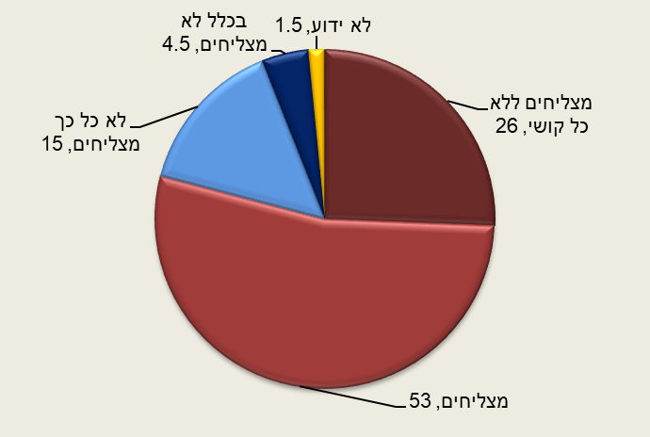

27% חשים בדידות לעיתים קרובות או לפעמים (20% בקרב האוכלוסייה הצעירה יותר).

15% מרגישים 'לא כל כך בטוח' או 'בכלל לא בטוח' ללכת לבד בחשכה באזור מגוריהם, 22% מהנשים; 14% אינם יוצאים מביתם בחשכה, 20% מהנשים ו-7% מהגברים.

ב-12 החודשים שקדמו לריאיון:

5.1% מבני 65 ומעלה יצאו לטיול או לנופש בחו"ל.

14% השתתפו בפעילות התנדבותית במסגרת פרטית או במסגרת ארגון.

15% חשו אפליה מסיבה כלשהי – בשל גילם, מוצאם, דתם וכד' (29% מהאוכלוסייה הצעירה יותר).

### שימוש באינטרנט בראי הזמן

השימוש באינטרנט בקרב בני 65 ומעלה עולה עם הזמן: לפני עשור (2010) 30% השתמשו באינטרנט, בשנת 2015 – 49%, בשנת 2019 – 67% ובשנת 2021 – 74% משתמשים באינטרנט (94% מהצעירים יותר). תוך עשור עלה שיעורם פי 2.4.

שיעור המשתמשים עלה גם בקרב הצעירים, אך באופן מתון יותר, שכן מרביתם השתמשו באינטרנט כבר ב-2010.

תרשים 2 - בני 20 ומעלה המשתמשים באינטרנט לפי גיל, אחוזים, הסקר החברתי 2010-2021

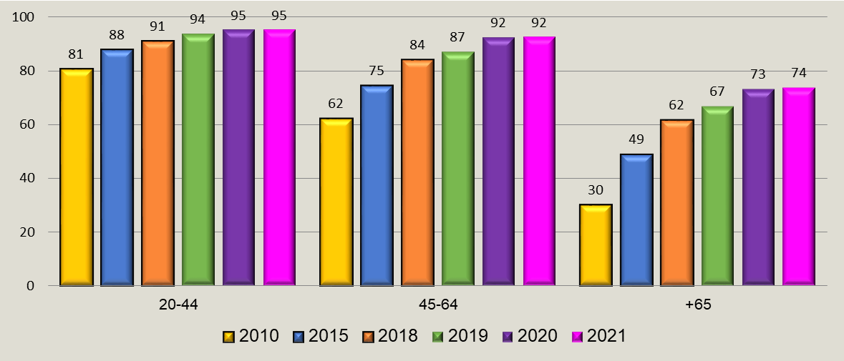

### סוגי שימוש באינטרנט

על אף השימוש ההולך וגובר ברשת, בני 65 ומעלה לא בהכרח מממשים את היעילות שבה.

בשונה מהאוכלוסייה הצעירה יותר, רק 41% משתמשים ברשת לצורך פעולות בנקאיות ו-28% לתשלומי חשבונות; 34% משתמשים לצורך קבלת שירותים ממשרדי ממשלה כגון הורדת טפסים, קבלת אישורים; 48% משתמשים ברשת לצורך חיפוש מידע בנושא בריאות.

תרשים 3 - מטרות השימוש באינטרנט לפי גיל, אחוזים, הסקר החברתי 2021

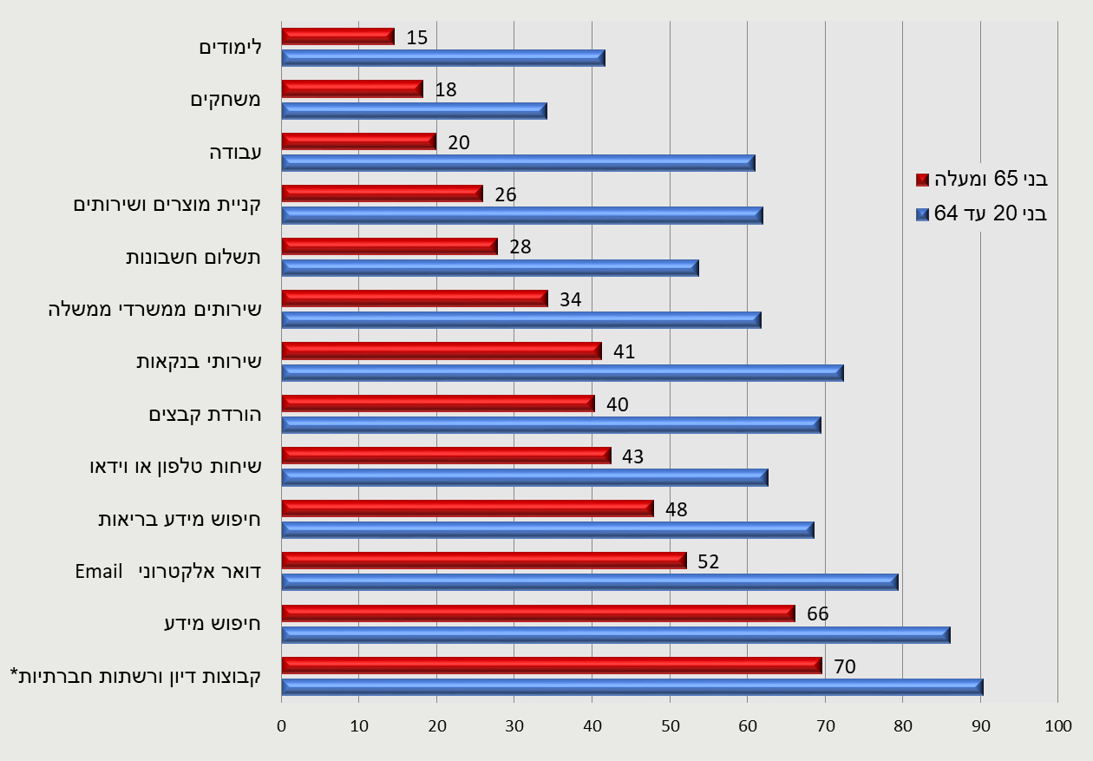

*כולל שימוש בווטסאפ.

### שליטה בשפה העברית: דיבור, קריאה וכתיבה

שפת אם עברית היא נחלתם של 38% מבני 65 ומעלה (59% מבני 64-20).

היעדר שליטה בשפה העברית עלול להגביל את השימוש באינטרנט לחלק מהצרכים שהוזכרו לעיל, מלבד יתר ההשלכות שיש לו.

השליטה בדיבור בקרב 60% מבני 65 ומעלה 'טובה מאוד'; ל-14% שליטה 'טובה'; ל-25% שליטה 'בינונית', 'חלשה' או שאינם מדברים כלל בעברית.

השליטה בקריאה של 58% 'טובה מאוד'; ל-12% שליטה 'טובה'; ל-30% שליטה 'בינונית', חלשה או שאינם קוראים כלל בעברית.

גם בשליטה בכתיבה בעברית ההתפלגות דומה.

תרשים 4 - בני 65 ומעלה לפי רמת השליטה בעברית – בדיבור, בכתיבה ובקריאה,

אחוזים, הסקר החברתי 2021

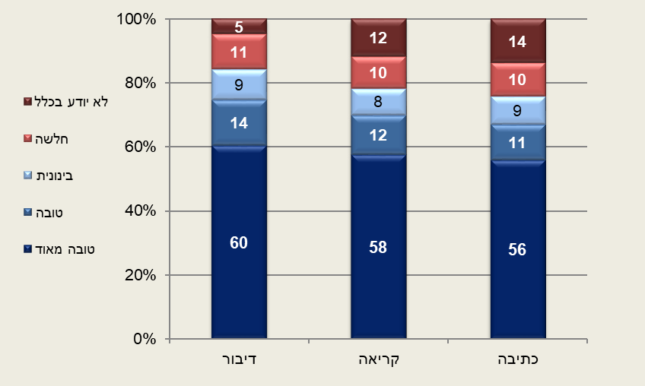

8.1% מהיהודים בני 65 ומעלה אינם יודעים לקרוא בעברית כלל; ל-10.1% נוספים שליטה חלשה.

קרוב למחצית (46%) מהערבים (גברים ונשים) בני 65 ומעלה, אינם יודעים לקרוא בעברית כלל, לעומת 11.9% מבני 64-20. בקרב הנשים הערביות בגיל 65 ומעלה, 65% אינן יודעות לקרוא בעברית כלל.

תרשים 5 - בני 65 ומעלה שאינם יודעים כלל לדבּר, לקרוא או לכתוב בעברית, לפי קבוצת אוכלוסייה, אחוזים, הסקר החברתי 2021

תרשים 5 - בני 65 ומעלה שאינם יודעים כלל לדבּר, לקרוא או לכתוב בעברית, לפי קבוצת אוכלוסייה,
אחוזים, הסקר החברתי 2021


### מרגישים בטוחים בדרכים

35% מבני 65 ומעלה אינם מרגישים בטוחים כהולכי רגל (38% מבני 64-20).

23% מבני 65 ומעלה בעלי רישיון נהיגה אינם מרגישים בטוחים כנהגים (32% מבני 64-20).

### רמת דתיות – יהודים

49% מהיהודים בגיל 65 ומעלה מגדירים את עצמם כלא-דתיים, חילונים; 3.8% מגדירים את עצמם כחרדים, לעומת 12% מבני 64-20.

### מדדי איכות חיים

הממצאים שלהלן מבוססים על שאלות סובייקטיביות על שביעות רצון מתחומים שונים ועל ביטחון בזולת,

לפי סולם 10-0, כאשר 0=בכלל לא; 10= מרוצה/בוטח לגמרי[1].

#### שביעות רצון מהחיים

בגיל 65 ומעלה הממוצע עומד על 7.9 (8.1 בגילאי ל 64-20).

#### שביעות רצון מכמות הזמן שמקדישים לפעילויות פנאי

בגיל 65 ומעלה הממוצע עומד על 6.5 (5.9 בגילאי 64-20).

#### שביעות רצון מקשרים אישיים עם משפחה, חברים ומכרים אחרים

בגיל 65 ומעלה הממוצע עומד על 8.5 (8.3 בגילאי 64-20).

#### אמון בזולת

"באופן כללי, עד כמה אתה בוטח באנשים?"

בקבוצת הגיל הצעירה 64-20, הממוצע עומד על 6.0, ובגיל 65 ומעלה – על 6.4.

[לדף הסקר החברתי באתר הלמ"ס](https://www.cbs.gov.il/he/subjects/Pages/הסקר-החברתי.aspx)

[לשאלון הסקר החברתי 2021](https://www.cbs.gov.il/he/Documents/נושאי-סקר-2021.pdf)

[למחולל הלוחות של הסקר החברתי](https://www.cbs.gov.il/he/Pages/מחולל-סקר-חברתי-חדש.aspx)

1. השאלות והסולמות מבוססים על סקרים בין-לאומיים הנערכים באירופה ובמדינות נוספות ואשר תוצאותיהם מנותחות ומפורסמות בפרסום [How's Life של ה-OECD](https://www.oecd-ilibrary.org/docserver/9870c393-en.pdf?expires=1656836080&id=id&accname=ocid71016392&checksum=26224108C7032AB1306C0DEA846C6B80). הנתונים הבין-לאומיים לשנת 2021 אינם זמינים. לפרטים נוספים ראו [דף מדדי איכות חיים, קיימות וחוסן לאומי](https://www.cbs.gov.il/he/subjects/Pages/%D7%9E%D7%93%D7%93%D7%99-%D7%90%D7%99%D7%9B%D7%95%D7%AA-%D7%97%D7%99%D7%99%D7%9D-%D7%A7%D7%99%D7%99%D7%9E%D7%95%D7%AA-%D7%95%D7%97%D7%95%D7%A1%D7%9F-%D7%9C%D7%90%D7%95%D7%9E%D7%99.aspx) באתר הלמ"ס.